

學習單設計：東方編輯部
うさぎマンション
小兔子公寓
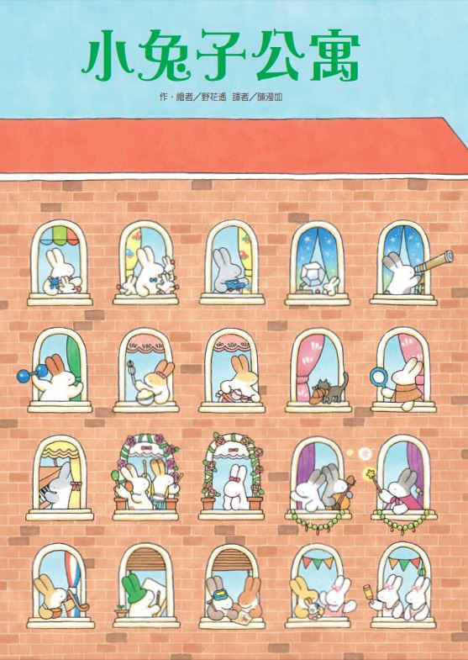

作、繪者╱野花遙 譯者／陳瀅如

一分鐘讀故事

小兔子公寓，有5層樓高，上面還有屋頂平臺，總共有24個房間。
各式各樣的小兔子在一起生活，有學者、魔術師、畫家、偵探……聽說，還住著一位魔法師喔！每一個房間都有不同的驚喜，24個小故事等你來發現！
今天是新住戶小兔子一家搬進來的日子，他們是住在哪一間呢？
他們在整理新家前，吃了三明治，每一家的早餐看起來都好美味呀！今天就在早餐的香味中揭開序幕。
之後，小兔子一家的5隻小小兔，拿著蘋果去拜訪鄰居。
有的小兔子在彈琴，有的在做木工……好忙碌呀，有些還不小心打起了瞌睡呢！
突然，好多小兔子都不見了！原來，他們都跑到屋頂平臺上，為小兔子一家準備一場歡迎晚會！歡迎會上有剛出爐的麵包、熱騰騰的南瓜湯，還有芭蕾舞和魔術表演，最後大家一起快樂的跳舞……
小兔子一家好開心能搬進小兔子公寓呢！

延伸活動
活動一：閱讀小達人

請小朋友看完繪本故事後，試著回答下面問題：
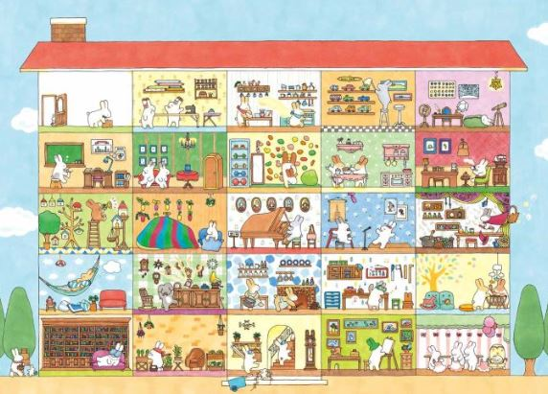
- 小兔子公寓，有5層樓高，總共有24個房間，請數數看。

- 各式各樣的小兔子住在小兔子公寓，有學者、魔術師、畫家、偵探……聽說，好像還住著一位魔法師。請找找看，他們分別住在哪裡？

- 新住戶小兔子一家住在哪一間呢？

- 小兔子一家搬來的這一天，他們的早餐是什麼？其他小兔子的早餐各是吃什麼？你最喜歡哪一家小兔子的早餐？


- 新搬進來的小兔子一家，請小小兔拿著蘋果去拜訪鄰居。跟著他們一起去拜訪，看看他們發生什麼事？有什麼獲得？

- 快到中午時，有許多小兔子打起瞌睡了，哪幾隻小兔子沒打瞌睡的呢？後來，打瞌睡的小兔子們怎麼醒來的？

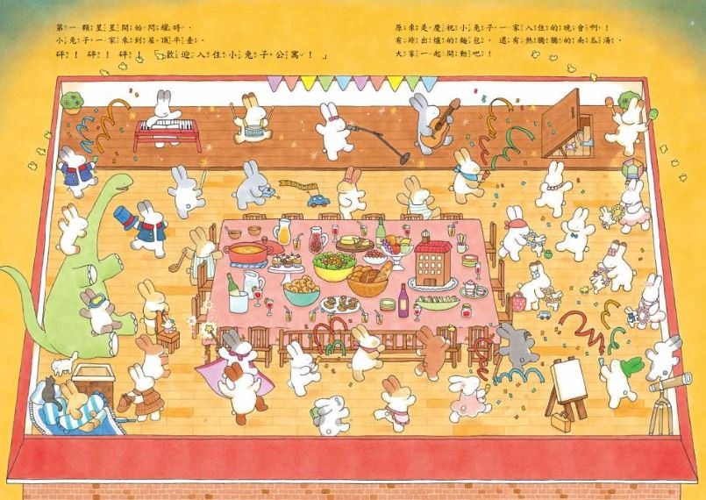
- 突然間，所有小兔子都不見了！說說他們都跑到哪裡去了？

- 小兔子們在屋頂平臺上舉辦了一場晚會，歡迎小兔子一家，他們準備了哪些東西和節目呢？

- 如果你受邀到小兔子公寓玩，你希望到哪一家拜訪？為什麼？

活動二：設計小兔子新家

小兔子一家剛搬到小兔子公寓，需要設計和布置新家，請你當小小室內設計師，為他們設計新家，把家裡的布置畫下來，說說新家的有什麼特別的地方？

小兔子的新家

我為小兔子一家設計的新家有：
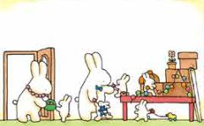

活動三：鄰居的故事

找一戶你喜歡的小兔子房間，仔細看看每一頁的變化，說說這家小兔子發生什麼事？在下面三個格子裡依序寫下故事或畫下來！

我最喜歡 小兔子家
1.

2.

3.

活動四：找圖小高手

看完《小兔子公寓》繪本故事後，有沒有發現以下這些小圖呢？請你張大眼睛找一找，找到後請打勾。也可以換你出題，請好朋友找一找喔！

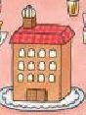
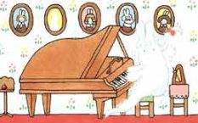
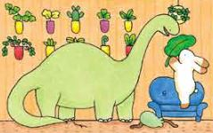

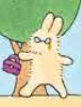
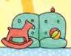


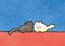

○
○
○
○
○
○
○
○
○
活動五：拜訪小兔子公寓
請你依照以下指示尋找到小兔子公寓裡的小兔子家，看看住著哪些小兔子？再畫線連一連。


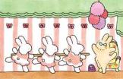

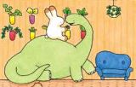
- 1樓，從右邊數來第1間 ●

- 3樓，從左邊數來第2間 ●

- 5樓，從左邊數來第4間 ●

- 4樓，從右邊數來第3間 ●
活動六：搬家的習俗
小兔子一家剛搬進小兔子公寓，就請小小兔拿蘋果拜訪鄰居，這是日本常見的搬家習俗。如果是你，你會準備什麼小禮物去拜訪鄰居？

我的拜訪小禮物

你曾經搬家過嗎？你知道搬家有哪些習俗或注意事項嗎？可以請教爸爸媽媽或查詢一些資料，寫下來或畫下來跟大家分享。
我知道的搬家習俗
參考資料：http://www.131.com.tw/word/word_11.htm
選吉日、說好話、拜訪鄰居、邀請親朋好友來家裡慶祝等。

